География Медовченко Людмила Александровна 10 класс МБОУ СОШ №4
УРОК 5 Тема: Численность и воспроизводство населения
Цель: Способствовать усвоению знаний о численности и воспроизводстве населения мира.
Задачи:
1. Организовать деятельность учащихся по изучению численности населения мира, процессов воспроизводства через отработку навыков работы с разными источниками географической информации. Способствовать формированию умения вести наблюдения за процессами в жизни и объяснять их.
2. Содействовать формированию деятельностных, коммуникативных навыков.
3. Создать условия по формированию навыка самооценки на основе критерия успешной деятельности.
Оборудование: политическая карта мира, географические атласы, контурные карты, статистические материалы.
Этапы  урока | Содержание урока | Приме  чание
1 этап  Мотивация учебной деятельности. | - Напомните мне, пожалуйста, как называется курс географии в 10 классе? (Экономическая и социальная география мира.)  - Что означает слово «социальная»? (Изучает население.)  - Разместите в правильной последовательности следующие понятия: «природа», «хозяйство», «население». («природа», «население», «хозяйство»)  -Объясните предложенную последовательность.  - Из сказанного можно сделать вывод, что знакомство с населением на уроках экономической географии необходимо.  - Тема урока: Население.  - Подобную тему мы уже изучали, или она совсем новая для нас?  - Какие понятия мы будем использовать, изучая эту тему? ( Численность населения, естественный прирост, миграции и т.д.)
2 этап  Актуализация. | Демонстрируются половозрастные пирамиды развивающейся страны (Индия) и развитой страны (Германия).  - Как вы думаете, какая из пирамид отображает структуру населения Индии, а какая Германии?  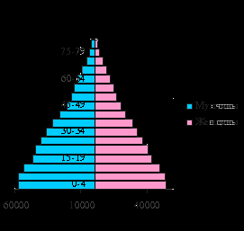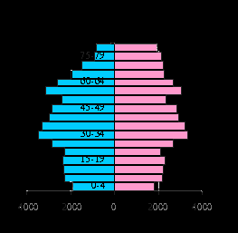
3 этап  Выявление места и причины затруднения. | -Что мы должны знать, чтобы ответить на этот вопрос? (Численность возрастных групп в сравнении, процессы рождаемости и смертности.)  -Давайте уточним, какие вопросы мы должны рассмотреть на уроке, чтобы решить проблему? (Численность населения мира, темпы рождаемости, смертности, воспроизводства населения.)
4 этап  Построение проекта выхода из затруднения. | - Начинаем с численности населения.  - Какие источники информации помогут нам в работе? ( Статистические материалы, атласы и т.д.)  - С помощью, каких приемов можно обрабатывать информацию? ( Строить графики, диаграммы, сравнивать результаты и т.д.)
5 этап  Реализация  построенного проекта. | Работа в группах.  I группа:  - Составьте диаграмму регионов – лидеров по численности населения по данным в учебнике.  - Укажите место России в этом списке.  II группа:  - Постройте график динамики численности населения земного шара с начала нашей эры и объясните высказывание. « Зловещий смысл таит в себе стремящаяся к вертикали кривая численности населения земного шара».  годы  0 400 800 1200 1600 2000  Численность населения (в млн. чел.) 230 230 230 305 440 6000 | Стр.62, табл.2.  Стр.62, рис.10.
6 этап  Первичное закрепление. | - Рассчитайте, сколько лет понадобилось для увеличения численности населения на каждый миллиард (начиная с 1830 года).  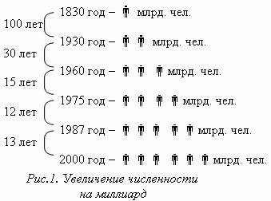  -О чем говорят эти цифры? Запишите ответ в тетради. (3-4 предложения).  Выступление уч-ся:  Вопрос о том, сколько населения живет в мире кому – то может показаться праздным. Стоит ли удивляться тому, что первые попытки ответить на него относятся к 18 веку и принадлежат английскому экономисту Уильяму Пети. Он предположил, что на Земле проживает 320 млн. человек. Как считают современные ученые, он допустил большую ошибку, т. к. в то время численность населения была в 2 раза больше. И не мудрено, ведь его предположение было основано на догадках. Что сейчас делается для того, чтобы уточнить численность населения?  (Перепись населения).  - Мы разобрали вопрос о численности населения мира. Оцените индивидуальную работу в группах.  - Как вы думаете, почему в 20 веке произошел такой скачок в росте численности населения? ( Улучшение качества жизни).  - Какие государства по уровню развития должны давать основной прирост населения? (Развитые).  - Давайте посмотрим на диаграмму.  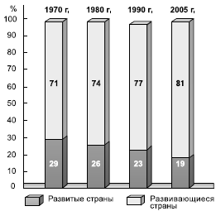  - Мы правы?  - Как вы думаете, что нужно знать, чтобы объяснить выявленное противоречие? (Процессы воспроизводства населения).  - Вспомните формулу воспроизводства населения.  Р – С = ЕП
7 этап  Самостоятель-ная  работа с проверкой по эталону. | Работа в тетрадях ( в парах).  - Рассчитайте воспроизводство населения в разных регионах мира, используя таблицу  Регион Рождаемость Смертность  Северная Америка 13 8  Латинская Америка 21 6  Зарубежная Европа 9 11  СНГ 13 13,5  Зарубежная Азия 21 8  Африка 37 14  Австралия и Океания 17 8  - Распределите регионы в представленной таблице.  Естественная убыль или естественный прирост до 12 человек на 1000 жителей. Естественный прирост выше 12 человек на 1000 жителей.  - Сравните показатели рождаемости, смертности, ЕП.  Естественная убыль или естественный прирост до 12 человек на 1000 жителей. Естественный прирост выше 12 человек на 1000 жителей.  Сев. Америка (13-8=5) СНГ (13-13,5=-0,5) Австралия и Океания (17-8=9) Зарубежная. Европа (9-11=-2) Латинская. Америка (21-6=15) Африка (37-14=23) Зар. Азия (21-8=13)  - Перед вами 2 разных типа воспроизводства населения (I тип и IIтип)  I тип II тип  Сев. Америка (13-8=5) СНГ (13-13,5=-0,5) Австралия и Океания (17-8=9) Зарубежная. Европа (9-11=-2) Латинская. Америка (21-6=15) Африка (37-14=23) Зар. Азия (21-8=13)  -В контурной карте отметьте красным цветом страны, которые относятся к I типу, а желтым ко II типу воспроизводства.  - Для каких стран характерен I тип воспроизводства?, II тип воспроизводства?  - В каких странах доля детского населения больше?  - Пожилого населения?  - Проверьте выполненное задание в контурной карте по эталону, оцените себя. | Стр.63  рис 13  рис14
8 этап  Включение в систему знаний и повторение. | Мы живем в России. Какие демографические процессы характерны для нашей страны? ( Снижение рождаемости, увеличение смертности и т.д.).  - В последнее время в науке и практике все большее значение приобретают показатели, характеризующие не только количество, но и качество населения.  Это сложное понятие, включающее экономические, социальные , культурные, экологические и др. условия жизни людей.  Цифры, характеризующие Россию не утешительны:  - 1 место по числу абортов,  - 2 место по числу разводов  - 2место по количеству убийств (на 1000 чел)  - 2 место по количеству заключенных (на1000 чел)  - 100 место по продолжительности жизни.  - Есть ли у России будущее?  - Конечно!!!!!!!!!!!!!!  - Вы, наше будущее. Вы будущие родители!  - Сколько детей вы бы хотели иметь в ваших семьях? Напишите на карточках. Мы их поместим на доску. «Будущее 10 класса».  - Давайте посчитаем. Когда в будущем вы будете принимать во взрослой жизни такое решение, надеюсь, вспомните наш урок и сделаете правильный выбор.
9 этап  Рефлексия  учебной  деятельности | Какие задачи ставили на урок?  - Смогли решить?  - Молодцы!  - Оцените свою деятельность на уроке.  Домашнее задание:  Миниисследование:  Составить столбчатую диаграмму, показывающую количество детей в семье вашей прабабушки, в семье бабушки, в вашей семье.  -Демографы, анализируя процессы рождаемости и смертности, заметили существенные изменения за последние 200 лет. Что же произошло? Ответ на этот вопрос дает теория демографического перехода. | Выполнить в тетради.  Стр. 64 – 66  рассказать.

